1. **Обґрунтування вибору типу літального апарату**

БЛА, що відносяться до класу вертольотів, можуть бути виконані в двох варіантах: на базі бензинового двигуна і на базі електричної тяги. Кожен з класів має власні переваги та недоліки. До недоліків вертольотів на бензиновому двигуні відноситься їх не екологічність, проблеми у використанні в разі лісових пожеж, видимість для радарів супротивника, а також високий рівень шуму.

У свою чергу БЛА на електродвигунах позбавлені подібних недоліків. При цьому на нашому ринку вертольоти даного класу не представлені, хоча потреба в них суттєва (рис.1).

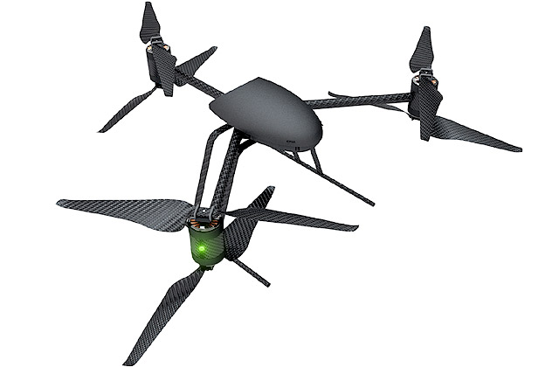

Рис.1 БЛА на електродвигунах

Так Міністерство з надзвичайних ситуацій потребує подібних БЛА для того, щоб здійснювати моніторинг лісових масивів на предмет виникнення пожеж. При цьому на борту БЛА повинна бути встановлена ​​відео камера, яка автоматично буде транслювати зображення на пульт оператора. Крім того, вертоліт повинен автоматично пролітати заздалегідь заданий маршрут.

Військові потребують таких вертольотах для розвідки в лісових масивах, де використання вертольотів на бензиновому двигуні неможливо.

ДАІ потребує такі вертольоти для моніторингу заторів на дорогах. Вильоти вертольота на електричній тязі не витрати в порівнянні з бензиновими двигунами.

Існують і комерційні застосування вертольотів: моніторингу стану будівель, професійна відео зйомка.

Для вирішення всіх зазначених проблем необхідний вертоліт, який відповідав би ряду вимог, у тому числі: ГЛОНАСС-позиціонування, стійкість до поривів вітру, швидка орієнтація в просторі. Подібний механізм вимагає побудови складних математичних моделей і створення складних механізмів координації в просторі .

В якості конфігурації для БЛА був обраний квадроторний коптер. Вибір обумовлений зниженням кількості механічних деталей в конструкції, що дозволяє істотно підвищити ресурс літального апарату, оскільки всі маневри, а також компенсація зовнішніх умов виконується за допомогою зміни тяги двигунів.

Стабілізація літального апарату виконується за допомогою гіроскопа і акселерометра основаних на трьох осях, що в сумі дає шість ступенів свободи літального апарату. Використовувані алгоритми компенсації заснований на статистичному аналізі поведінки літального апарату і є апріорними по відношенню до зовнішніх умов, що відрізняє їх від інших систем управління аналогічними БЛА і дозволяє досягти більш високого рівня стабільності.

1. **Характеристики літального апарату, які забезпечують виконання задач агентів у мультиагентній системі**

Основні характеристики:

1. Система управління:

БПЛА

* Мікроконтроллер
* Виконуючі механізми
* Невеликий розмір
* Легкий матеріал
* Мотор
* Тип колекторний
* Обороти
* Потужність
* Робоча напруга
* Приймач сигналу
* Телеметрія
* Автопілот
* План польоту
* Фільтри
* Система регулювання

База(станція)

* Пульт управління
* Випромінювач радіосигналу
* Приймач телеметрії
* Базова станція
* Засоби зв’язку(Wi-Fi, Bluetooth)

1. Система стабілізації

* Гіроскоп
* Акселерометр
* Магнітометр
* Система навігації ГЛОНАСС/GPS
* Інфрачервоний порт

1. Системи живлення

* Акумулятор